МБДОУ детский сад
Компенсирующего вида № 486

Формирование представлений о временных периодах и о цикличности природных явлений

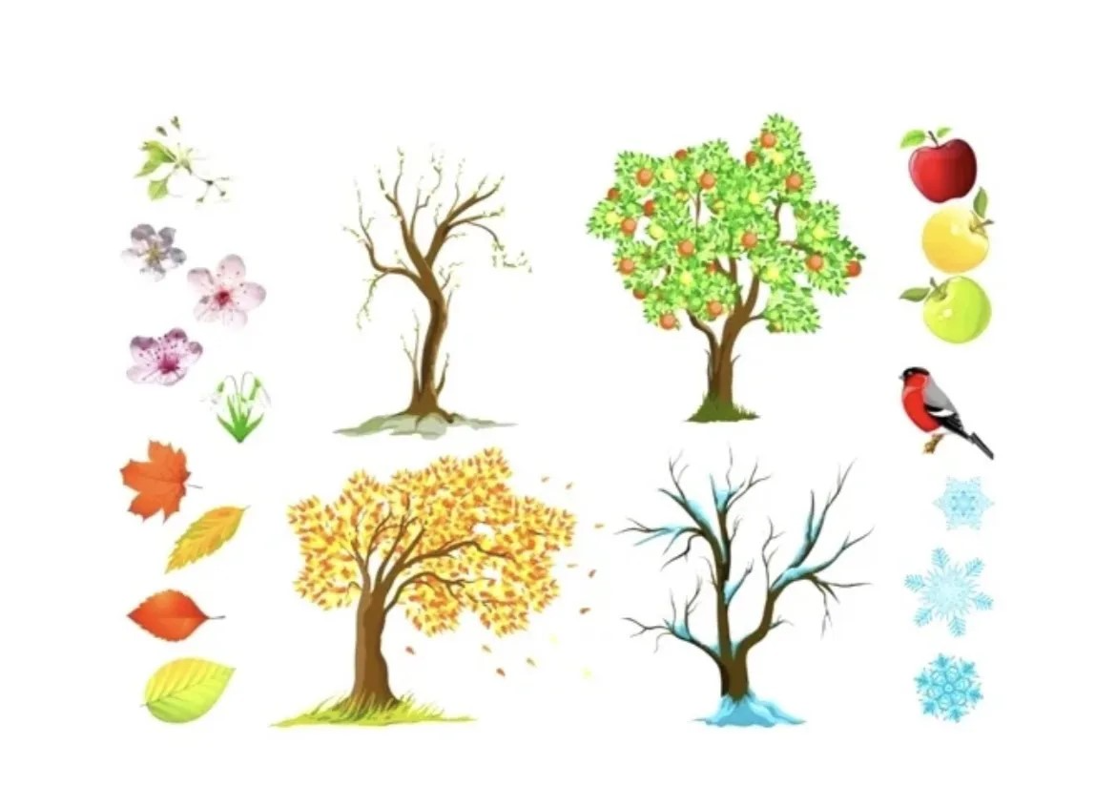

Составила: учитель-дефектолог Камская Е.В.

г. Екатеринбург

Цель консультации - использовать прогулку для обогащения пассивного и активного словаря ребёнка с нарушением слуха, закрепляя названия сезонов, глаголов действия, а также сезонные изменения в природе, фиксируя полученные впечатления на рисунке.
Как сделать прогулку развивающей
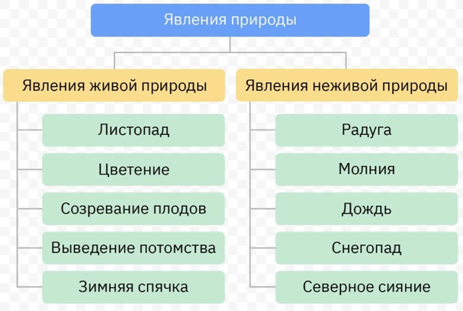
Перед выходом напомните ребёнку "Какое время года?" (покажите календарь или символ). На улице привлекайте его внимание к природным явлениям: небо, деревья, осадки, птицы. Сопровождайте показ краткими фразами: «Снег тает», «Листья желтеют». Давайте трогать кору, снег, лист – тактильные ощущения помогают запоминанию. Задавайте вопросы с выбором: «Снег или дождь?», поощряйте любое слово или жест. Вводите глаголы: «падает», «кружит», «замерзает». Связывайте сезон с личным опытом ребёнка: «Осенью собирали листья», «Зимой лепили снеговика».

Закрепление через рисунок
Дома, в течение 30–40 минут после прогулки, предложите ребёнку нарисовать самую запомнившуюся деталь. Не важно, насколько аккуратно получится – важен сам процесс осмысления. Подпишите рисунок крупными печатными буквами (вы пишете, ребёнок читает или повторяет устно-дактильно). Можно сделать коллаж: наклеить засушенный лист, нарисовать капли дождя или прикрепить кусочек ваты как снег – это развивает ассоциативное мышление. В процессе рисования проговаривайте каждое действие: «Мы рисуем небо. Небо серое. Капает дождь». После завершения покажите рисунок папе или бабушке, попросите ребёнка рассказать (с вашей помощью), что изображено. Этот шаг переводит пассивный словарь в активный и создаёт ситуацию успеха.

Полезные приёмы
Ведите «Дневник прогулок» – каждый день вклеивайте один рисунок и записывайте 2–3 самых ярких слова, которые ребёнок усвоил. Выберите одно дерево
куст во дворе как «точку отсчёта» фотографируйте его в разные сезоны и сравнивайте с рисунками – так ребёнок наглядно увидит цикличность природы. Если ребёнок устал, сократите речевую нагрузку, но сохраните главный ритуал: «один признак – один рисунок», чтобы закрепление происходило ежедневно, пусть и в малом объёме.

